Анализ влияния общей политической и социально-экономической обстановки на рынок недвижимости
Рынок недвижимости – по сути всегда локальный и прямо зависит уровня развития и состояния региональной экономики, доходов местного населения и бизнеса, но - это лишь производные от общего состояния экономики страны, федерального законодательства, исполнения государственного бюджета, федеральных целевых программ, определяющих пути и темпы развития всех регионов.
Основные экономические показатели Российской Федерации
(по данным Росстата, в сопоставимых ценах) 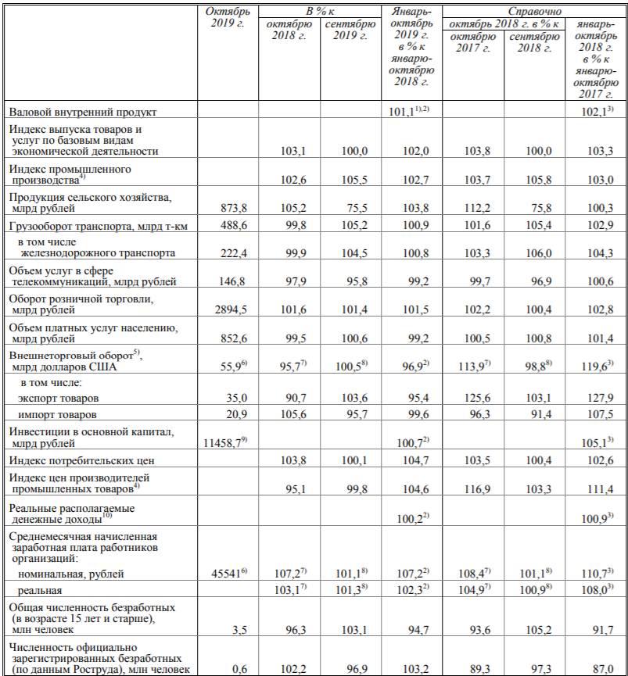
1) Предварительная оценка. 2) Январь-сентябрь 2019 г. в % к январю-сентябрю 2018 года. 3) Январь-сентябрь 2018 г. в % к январю-сентябрю 2017 года. 4) По видам деятельности "Добыча полезных ископаемых", "Обрабатывающие производства", "Обеспечение электрической энергией, газом и паром; кондиционирование воздуха", "Водоснабжение; водоотведение, организация сбора и утилизации отходов, деятельность по ликвидации загрязнений". 5) В фактически действовавших ценах. 6) Данные за сентябрь 2019 года. 7) Сентябрь 2019 г. и сентябрь 2018 г. в % к соответствующему периоду предыдущего года. 8) Сентябрь 2019 г. и сентябрь 2018 г. в % к предыдущему месяцу. 9) Данные за январь-сентябрь 2019 года. 10) Оценка показателя за указанные периоды рассчитана в соответствии с Методологическими положениями по расчету показателей денежных доходов и расходов населения (утвержденными приказом Росстата № 465 от 02.07.2014 с изменениями от 20.11.2018)
Темпы роста ВВП за период январь-сентябрь 2019г. к аналогичному периоду 2018г. снизились с +2,1 до +1,1%.
Динамика изменения показателей по итогам января-октября 2019/2018гг. в сопоставимых ценах:
– положительная динамика в производстве продукции сельского хозяйства: с +0,3 до +3,8%;
– снижение темпов роста (ухудшение показателей):
- Индекс выпуска товаров и услуг по базовым видам экономической деятельности: с +3,3% до +2,0 %,
- производства промышленной продукции: с +3,0 до +2,7%,
- объема грузооборота: с +2,9 до +0,9%,
- внешнеторгового оборота: с +19,6 до -3,1% (при значительном профиците +14,1 млрд.долл.США в месяц),
- оборота розничной торговли: с +2,8 до +1,5%,
- объема платных услуг населению: с +1,4 до -0,8%,
- инвестиций в основной капитал: с +5,1 до +0,7%,
- реальной заработной платы (средней по стране с учетом инфляции): с +8,0 до +2,3%.
- численность зарегистрированных безработных выросла на +3,2%.
Ключевая ставка Банка России с 28.10.2019г. - 6,50% годовых.
Инфляция (рост потребительских цен) по итогам октября 2019/2018гг. составила +3,8%.
Счета, банковские депозиты и вклады в банках в рублях, иностранной валюте и драгоценных металлах на 01.11.2019 г. составили 63,5 трлн. руб. (+18,2% к 01.01.2018г., +4,6% к 01.01.2019), в том числе депозиты физических лиц – 29,4 трлн. руб. (+13,1% к 01.01.2018г., +3,2% к 01.01.2019г.).
Кредиты нефинансовым организациям на 01.11.2019 года: – 34,06 трлн. руб. (+2,1% к 01.01.2019г., +12,8% по сравнению с 01.01.2018г), в т. ч. просроченная 2,7 трлн.руб. (8,0% от задолженности).
Кредиты физическим лицам - 17,25 трлн. руб. (+41,7% по сравнению с 01.01.2018г., +15,8% к 01.01.2019г.), в т.ч. просроченная - 0,8 трлн. руб. (+4,6 % от задолженности).
Прибыль банковского сектора текущего года на 01.11.2019г. возросла до 1,696 млрд. руб. (+26,1%. к уровню на 01.01.2019г., +115,0% к уровню на 01.01.2018г.).
Сальдированный финансовый результат (прибыль минус убыток) организаций (без малого предпринимательства, банков, страховых организаций и государственных (муниципальных) учреждений) в действующих ценах в январе-сентябре 2019г. составил +11 689,2 млрд рублей (35,0 тыс. организаций получили прибыль в размере 13191,7 млрд рублей, 14,4 тыс. организаций имели убыток на сумму 1502,5 млрд рублей). Анализ прибыльности отраслей и их доли в ВВП показывает, что прибыльными и рентабельными являются в основном добывающие отрасли, металлургия, производство энергии и, незначительно, некоторые виды промышленных отраслей.
Суммарная задолженность организаций по обязательствам составила 115 691,3 млрд рублей (+8,1% 2019/2018), из нее просроченная - 4528,0 млрд рублей - 3,9% от общей суммы задолженности (рост за год +16,2% 2019/2018). Рост задолженности показывает ухудшение качества расчетов компаний по своим обязательствам.
Такая в целом негативная динамика финансового состояния организаций наблюдается с 2016 года, что, на фоне закредитованности компаний, может отрицательно отразится на их финансовой устойчивости в ближайшем будущем.
При значительном росте прибыли отдельных организаций и банков рост инвестиций в основной капитал в первом полугодии 2019 г. составил всего 0,6% (+4,3% в 1 полугодии 2018г.), что отражает ухудшение финансового положения большинства компаний.
Реальные располагаемые доходы (свободные денежные средства) населения снизились в целом с +0,9 до +0,2%. (Согласно Методике расчета этого показателя, из всех доходов вычитаются увеличивающиеся платежи населения процентов по кредитам и страхованию. Рост до некоторого уровня кредитования и страхования населения характеризует, скорее, рост благосостояния, рост банковских и страховых услуг, и развитие общества, нежели отрицательную динамику доходов населения. Приобретенные на кредиты квартиры, автомобили, товары длительного пользования и услуги, также являются частью доходов населения. Кроме того, рост кредитования (до определенного уровня) положительно проявляет стимулирующую функцию кредита для роста эффективности труда (производства), для рационального потребления и использования ресурсов).
Профицит исполнения консолидированного бюджета РФ и бюджетов государственных внебюджетных фондов за период январь-сентябрь составил 3993,5 млрд. руб. (+16,3% 2019/2018).
Золотовалютные резервы Российской Федерации на 22.11.2019 составили 542,7 млрд долл. США (+17,5% г/г), что обеспечивает полное покрытие внешнего долга и внешних обязательств, гарантии стабилизации в случае неблагоприятных экономических условий.
В строительстве. Для поддержки строительной отрасли в соответствии с федеральной программой на 2019 г. выделены ассигнования в размере 683,6 млрд рублей на строительство 1508 объектов капитального строительства и приобретение объектов недвижимости. Объем СМР за период январь-октябрь 2019г. составил 7011,5 млрд рублей (в сопоставимых ценах), или +0,4%. Возведено 5,9 тыс. многоквартирных домов. Населением построено 206,8 тыс. жилых домов, из них на участках для ведения садоводства - 4,2 тысячи. Всего построено 721,1 тыс. новых квартир.
Развивается транспортная и инженерная инфраструктуры: ведется строительство авто- и железных дорог, магистральных коммуникаций, строительство и реконструкция энергетических объектов. Строятся крупнейшие объекты транспортной инфраструктуры, ГЭС, АЭС, заводы СПГ, производства этилена, стальных труб, алюминия, нефти, удобрений и т.д. (более 50 проектов – каждый стоимостью от 0,5 до 20 млрд.долл.США) - это кроме объектов ВПК.
Во внешнеэкономической сфере: строятся самые крупные в мире газопроводы в Европу, Китай, Турцию. С Китаем, Ираном и Индией прорабатывается создание ключевых транспортных артерий через территорию России в Европу: с востока на запад, с юга на север, развивается инфраструктура северного морского пути. В дальнейшем это позволит значительно сократить транспортные расходы при товарообмене между странами Европы и Юго-Восточной Азии, а России – стабильно дополнительно зарабатывать на транзите грузов и развивать собственную экономику. Развиваются отношения со странами Африканского континента.
Наиболее значимые объекты, сравнимые со стройками первых пятилеток индустриализации, запланированные к вводу в действие в 2019 году:
- газопровод «Сила Сибири» (пущен в эксплуатацию 02 декабря 2019 года),
- газопровод «Северный поток-2» (ввод запланирован на декабрь 2019г.),
- наземная часть газопровода «Турецкий поток» (ввод – декабрь 2019г.),
- железнодорожная часть Крымского моста (ввод – декабрь 2019г.),
- первый энергоблок Белорусской атомной электростанции,
- в Калининградской области - комплекс по производству, хранению и отгрузке сжиженного природного газа (введён), а также международный морской грузопассажирский терминал,
- автомобильный мост через р. Амур в Китай (29 ноября 2019 года объявлено об окончании строительства, ввод – в апреле 2020 года),
- масштабные авиационные и космические проекты, строительство атомных ледоколов и многие другие.
Выводы и перспективы российской экономики
Динамика производства ВВП
в % к значению условного среднего квартала 2016 года (1/4 номинального значения ВВП за 2016 год)
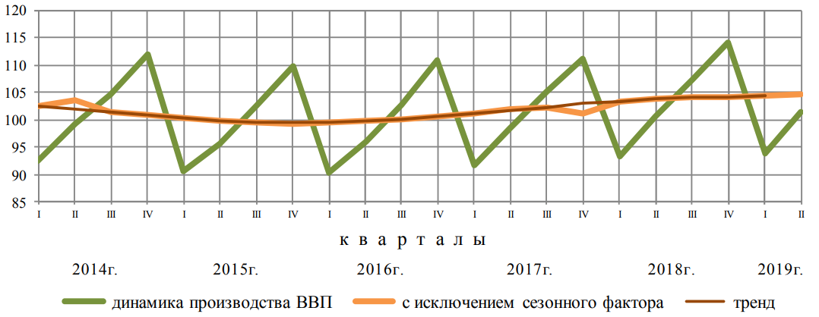
ВВП РФ (в сопоставимых ценах) после значительного снижения в периоды 2014-2016гг., начиная с 2017 года, показывает не значительный рост. Общие экономические показатели положительны: до благоприятного уровня снижена инфляция, растет промышленное и сельскохозяйственное производство, восстановилось строительство, восстановился потребительский спрос, растет оптовая и розничная торговля и услуги, растут средства на счетах организаций и населения, растет внешнеторговый оборот.
Высокий сбор налогов и ежегодный профицит бюджета позволяет не только исполнять социальные планы и обязательства, но и вести масштабные инфраструктурные проекты: строятся новые дороги и мосты, восстанавливаются объекты инженерных коммуникаций, строятся и восстанавливаются коммунальные объекты. В этом немалую роль играют и частные инвестиции.
Вместе с тем, на фоне стабильно низкого спроса на продукцию и высоких кредитных ставок ухудшается финансовое положение, увеличивается закредитованность значительного числа производящих компаний и снизились до минимума объемы инвестиций. Это может привести к обвальному падению производства многих отраслей экономики, если централизовано не будут приняты меры по снижению налоговой и кредитной нагрузки на производящий бизнес и меры по стимулированию спроса.
Сложившиеся в стране отношения частной собственности лежат в основе свободного рыночного ценообразования, предпринимательской активности, конкуренции, которые, в свою очередь, регулируют производство товаров, их потребительские свойства, ассортимент и качество, товарообмен, спрос и предложение. Частная собственность особенно актуальна и незаменима на потребительском рынке, где огромному числу потребителей (населению) требуются всевозможные товары с самыми различными свойствами. Государственная (и муниципальная) собственность сохраняются в производстве и обмене объектами и товарами, имеющими оборонное значение, а также предназначенные для экономической безопасности страны. Для обеспечения активности и свободы предпринимательства и конкуренции созданы механизмы и органы государственного регулирования и контроля, эффективность которых совершенствуется по мере развития рынка и развития общественных отношений. Свободный рынок стабилизировал спрос и предложение как по продуктам питания и бытовым товарам, так и по продукции производственного назначения. Рынок заставляет частные и государственные предприятия работать прибыльно, освобождая экономику (и во многом - государство) от неэффективных убыточных предприятий. Рыночные условия привели к росту производства востребованных обществом отраслей экономики, росту конкурентоспособности российских товаров.
Вместе с ростом экономики росла международная кооперация и специализация России, как крупнейшего мирового экспортера энергетических ресурсов (природный газ, нефть, электроэнергия, металлы) и импортёра высокотехнологических средств производства (оборудования и станков, сельскохозяйственной техники и автомобилей) и товаров потребления широкого ассортимента. Однако, наряду с развитием международного экономического сотрудничества параллельно начались и негативные мировые политические процессы. Противоположность геополитических интересов между Западом и Востоком, между технологически высокоразвитыми и менее развитыми странами, борьба за ресурсы и за высокие технологии, которая обострилась в последние несколько лет, дестабилизируют международные рынки, дестабилизируют национальные экономики и западных, и восточных стран. Взаимные экономические санкции, введение протекционистских пошлин нарушают сложившиеся международные экономические связи и, в целом, сдерживают развитие мировой экономики. С другой стороны, такая международная конкуренция заставляет перестраивать внутреннюю структуру каждой национальной экономики в пользу определенной экономической самодостаточности: индустриально развитые страны стремятся найти альтернативные (не углеродные) источники энергии; а страны, обладающие энергетическими и сырьевыми ресурсами, создают у себя новые высокотехнологичные производства. Эти закономерные для мирового развития циклические процессы, а также полный отказ России от государственного директивного планирования экономики, учитывая её высокую зависимость от внешних финансово-экономических факторов, обусловили с 2014 года по настоящее время снижение темпов экономического роста. Именно с этим связаны резкие инфраструктурные перекосы (снижение роста отдельных отраслей и падение производств), временные провалы социального характера (снижение доходов населения и спроса, рост безработицы).
Однако, главными сложившимися условиями, гарантирующими дальнейший экономический рост России, являются:
- стабильная система государственного управления (вертикаль власти от президента до местных органов), обеспечивающая безопасность и законодательную дисциплину,
- стабильное законодательство (хозяйственное, налоговое),
- сложившаяся система финансово-экономических отношений (банковская, налоговая, таможенная, свободные рынки и конкуренция),
- интенсивное развитие транспортной и инженерной инфраструктуры в масштабе всей страны (строительство авто- и железных дорог, магистральных коммуникаций, строительство и реконструкция крупных энергетических объектов), которая в дальнейшем станет драйвером всех направлений развития. Это может позволить себе только мощная страна с сильным государством.
Сегодня строятся самые крупные в мире газопроводы в Европу, Китай, Турцию. С Китаем, Ираном и Индией прорабатывается создание ключевых транспортных артерий через территорию России в Европу: с востока на запад, с юга на север, развивается инфраструктура северного морского пути. Это позволит значительно сократить транспортные расходы при товарообмене между странами Европы и Юго-Восточной Азии.
Реализация этих проектов является ярким показателем перспективного развития страны и усиливает значение России в мире. Это позволит получать государству больше доходов, что положительно отразится на развитии бизнеса и благосостоянии населения.
Рассматривая сегодняшнее экономическое и внешнеполитическое положение, следует помнить, что бурный экономический подъём России конца 19-го и первой половины 20-го века, вызвал такую геополитическую зависть Запада, что нам были устроены две величайшие мировые войны с немыслимыми для остального мира жертвами! И сегодня лишь ракетно-ядерный потенциал, созданный во время СССР и модернизированный современной Россией, гарантирует нам мир и безопасность.
Именно поэтому в борьбе за мировые ресурсы Западу остаётся вести яростные нападки на Россию во всех остальных направлениях, кроме военного: подкуп элит приграничных к нам стран и разжигание русофобии, размещение НАТО у наших границ и «психическое» давление на население, разжигание внутриполитического недовольства, санкции ко всем, кто сотрудничает с Россией, и противодействия внешнеэкономической кооперации России, всевозможные необоснованные обвинения спортсменов, политиков и создание образа врага.
Таким образом, у России есть две альтернативы: быть беззащитной колонией по примеру Индии, латиноамериканских, африканских стран и в дальнейшем поддаться разорению, разграблению и культурному уничтожению или оставаться самостоятельной и богатой страной. Россия выбрала второй вариант - путь сохранения и развития российской цивилизации и многонациональной культуры, путь сохранения независимости и самостоятельности, путь развития благосостояния собственного народа. Наличие всех необходимых ресурсов, как природных (плодородные земли, пресная вода), ископаемых (нефть, газ, цветные металлы), так и интеллектуальных (образование, наука), сильное государство и развитая инфраструктура – всё благоприятствуют этому.
Внешнеэкономическая и политическая самоизоляция, которую мы «проходили» во второй половине 20-го века – тоже не лучший способ развития. Лучше торговать и выгодно продавать то, что есть у нас в избытке, чем самоизолироваться от мировых достижений и воевать. Такова реальность.
Перспективы рынка недвижимости
Учитывая, что инвестиции в недвижимость, как самый дорогостоящий товар, требуют благоприятной перспективы на десятки лет вперед, неуверенность на рынке недвижимости была причиной его медленного восстановления в 2018-2019гг. Из-за падения мировых цен нефти в 2015 году (и, как следствие, доходов бюджета и девальвации рубля), негативных потоков СМИ о санкциях против России снизился потребительский спрос и, особенно, спрос на дорогостоящие товары. По причине покупательской неуверенности снизилась активность всех рынков и, особенно, рынка недвижимости. Впоследствии, коррекция цен недвижимости 2015–2017 гг. и восстановление роста доходов населения оздоровили этот рынок и при общеэкономическом росте создали основу его дальнейшего поступательного развития.
Сегодня можно утверждать, что рынок жилой и нежилой недвижимости сбалансирован, стабильно и неуклонно развивается и активизируется. Сейчас цены на рынке (относительно себестоимости строительства) минимальные и в дальнейшем будут постепенно расти, поскольку есть предпосылки общеэкономического роста и роста доходов населения. Рост спроса на объекты капитального строительства активизирует рынок земли.
Следовательно, пришло время спокойно покупать необходимые жилые и нежилые объекты с целью улучшения жилищных условий и развития бизнеса, в том числе рентного.
Внедрение с 2019 года эскроу-счетов и переход от долевого строительства к банковскому кредитованию поэтапно решит проблему «обманутых дольщиков». Это несколько повысит уровень цен недвижимости за счет включения банков и страховых компаний в схему финансирования. Уход с рынка неэффективных застройщиков и финансовый контроль сделают этот рынок менее рискованным и в дальнейшем снизят ставки банковского финансирования строительства.

Источники:
- https://gks.ru/storage/mediabank/osn-10-2019.pdf,
- http://www.gks.ru/bgd/free/B04_03/IssWWW.exe/Stg/d04/122.htm,
- https://cbr.ru/, https://cbr.ru/analytics/bnksyst/,
- https://www.minfin.ru/ru/perfomance/public_debt/external/structure/,
- http://www.roskazna.ru/ispolnenie-byudzhetov/federalnyj-byudzhet/1020/,
Анализ подготовлен специалистами СтатРиелт и основан на последних официальных данных по состоянию на 05.12.2019 года.
Анализ может быть использован подписчиками как частично от имени подписчиков, так и полностью со ссылкой на СтатРиелт.
Если Вы обнаружили ошибки в тексте, просим сообщить на почту: statrielt@bk.ru.

